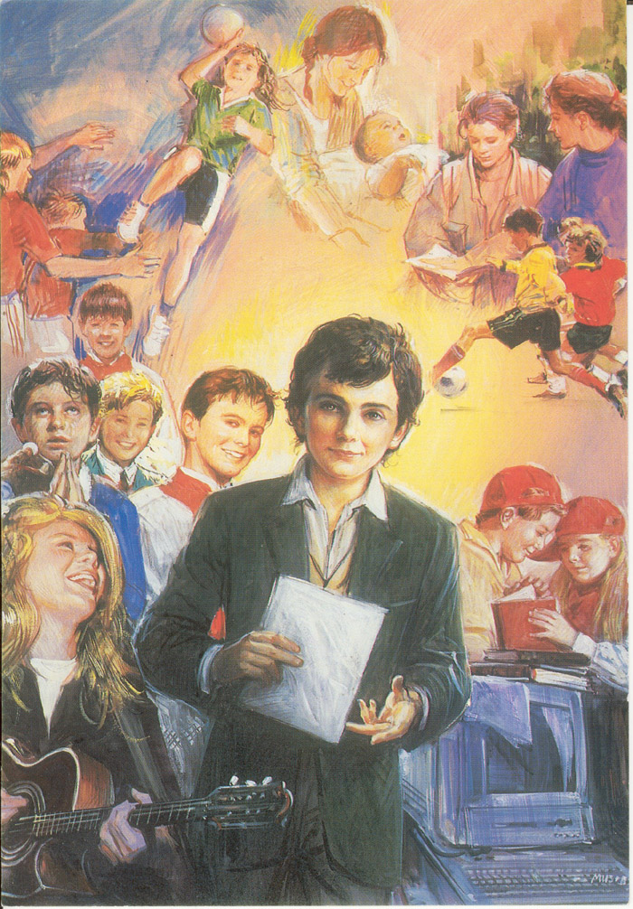

Chlapec,
ktorý mal odvahu a strach mu bol cudzí

DEVIATNIK
K DOMINIKOVI SAVIOVI

Priatelia, v spoločnosti máme dosť inžinierov, ekonómov, právnikov, sociológov, hercov, spevákov, modeliek, futbalistov, športovcov, influencerov, blogistov, yuotouberov a všelijakých celebrít... ale veľmi, veľmi potrebujeme svätcov. Ľudí, ktorí sú múdri, čestní, šľachetní, mravne nenarušení...
Potrebujeme sväté „esá“, „profíkov“, ktorí vedia povzbudiť, dodať chuť žiť, čestne sa presekávajú životom, sú ozdobou situácie, do ktorej vojdú a pritom majú osobitné kúzlo, iskru i šarm, ktorým pôsobia na iných... Áno, takí sú svätci – vznešení, rýdzi, krásni, správni, šarmantní ľudia, ktorí žijú život na plné obrátky, ale... podľa Božej vôle.
A mladík Dominik Savio bol takýto! Malý vzrastom, duchom obor! Ukazuje nám, ako nadšene môžu žiť evanjelium mladí ľudia. Ako môžu s hrdosťou a svätosťou vchádzať do dospelosti a radostne i sväto zvládnuť pubertu! I preto je spolupatrónom miništrantov.
Ponúkam vám deviatnik, v ktorom sa môžeme zamyslieť nad vlastnosťami Dominika Savia a keďže nám Pán doprial dostatok času, môžeme si aj precvičiť niektoré jeho „ťahy“. Deviatnikom prosme za našich miništrantov, ktorí službu Bohu a ľuďom museli prispôsobiť na prostredie, v ktorom momentálne sú. Myslíme aj na ich povolanie. A pokojne môžete pridať aj svoj úmysel...
Váš Jožko Luscoň
Deviatnik a jeho forma
Na mnohé krásne veci nasýpala moderná doba veľa slov, takže ich musíme opäť vyhrabať na povrch. Čo je teda ten deviatnik? Je to pobožnosť, ktorá trvá deväť dní. Môžeme sa ňou pripraviť na nejaký sviatok, alebo o niečo prosiť... Za deväť dní by nás mali v nebi počuť. Deväť dní je presvedčenie seba i neba, že nám o niečo naozaj ide.
Dominik Savio má sviatok 6. mája. Vtedy sa mu otvorili brány neba a zvítal sa s nebešťanmi. Deväť dni aj my skúsime zisťovať, čo žil, že ho to priviedlo do inej „dimenzie“ – do neba... Deviatnik teda môžeme odštartovať 27. apríla, ale pravdu povediac, na čase tu vôbec nezáleží... Hlavne, že sa dáme preniknúť Dominikovým duchom a štýlom života.
V čom bol Dominik taký dobrý, že by nám mohol „helfnúť“, teda pomôcť? Nuž:
- oficiálne je patrónom miništrantov, mládeže;
- zabojoval aj s nákazou (cholerou), takže by sa vyznal...
- pomohol mamičkám pri pôrode a odvtedy je známa jeho biela stužka...
- bez akýchkoľvek pochýb, vyzná sa vo veciach mladých ľudí...
- vie uchrániť od grobianstva, „hulvátstva“, nečistoty... a inej pliagy, ktorá by sa okolo mladých motala.
Necháme to na vás, čoho sa chcete zbaviť a čo získať...
Ak ste starší a pozriete na tie svoje ratolesti a ihneď vám vykĺzne povzdych... To práve môže byť úmysel deviatnika. Modlitby matiek i otcov majú v Dominikovi ohromného pomocníka. Môže im našepkať, aké vlastnosti by mali mať ich domáce okrasy.
Pre miništrantov je Dominik „bezkonkurenčná“ podpora. Ale aj dievčatá sa deviatnik môžu modliť a pridať prosbu: „Chráň, Pane, toho môjho nastávajúceho, nech je taký ako Dominik...“
Ideš na prvé sväté prijímanie? Dominik je vzorom, ako to zvládnuť. Ideš na birmovku? Dominik v tom veku mal s Bohom najkrajšie zážitky, a vie, ako na to...
A že prečo o tom všetkom vy neviete? A čia je to chyba? Dominikova isto nie... Len tak mimochodom, akých „koronáčov“ máte povešaných na plagátoch v izbe? ;-)

Ako by deviatnik mohol prebiehať?
Ponuka na deň pozostáva z príbehu, pár myšlienok na zamyslenie, z modlitby k Dominikovi Saviovi, z Otčenáša a najkratšej mariánskej pobožnosti – troch Zdravasov. A ako by to bolo bez predsavzatia?
Deviatnik si možno vykonať sám, v izbe, ale môžeme ho robiť aj v skupinke či rodine, kde „potiahne“ jeden druhého. Takže tu je pokrm pre dušu. Príjemnú chuť prajem.
S kým máme tu česť?

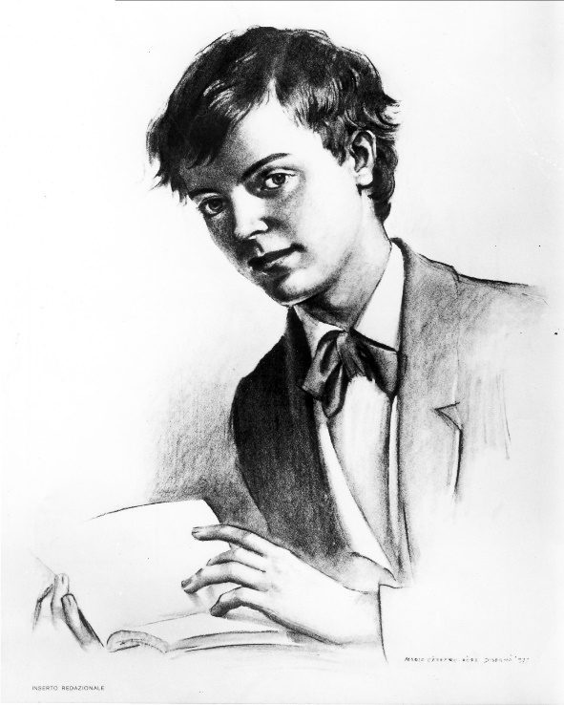

Dominik Savio sa narodil 2. apríla 1842 v dedinke Riva, neďaleko Turína. Rodičia boli roľníkmi, ale otec si privyrábal kováčstvom a mama krajčírstvom. Dominikova túžba byť blízko pri Ježišovi ho veľmi skoro priviedla k miništrovaniu. Ba k prvému svätému prijímaniu pristupuje ako sedem ročný.
V roku 1854 sa stretáva s donom Boscom. Zariadil mu to duchovný otec z jeho dediny. Ten totiž vedel, že Dominik sa chce stať kňazom a správne usúdil, že don Bosco mu v tom môže pomôcť. Svätca chlapec ihneď zaujal. Mal veselý úsmev, bystrý postreh, vysokú inteligenciu, pevnú vôľu a zmysel pre duchovné veci. Keď Dominik prejavil záujem ísť do oratória V Turíne na Valdoccu, don Bosco s tým ochotne súhlasil.
A Dominik sa hlásil na vrátnici už v októbri 1854. Čoskoro sa stal dušou oratória. S chlapčenským nadšením, s geniálnou vynaliezavosťou šíril lásku k Ježišovi a Márii. Bol akýmsi priekopníkom, ukazovateľom, ako sa dá s nimi „normálne“ žiť. Žil akoby ich videl. No nebol pri tom „uletený“.
Dominik bol normálny chlapec, ktorý sa zapájal do hier, do zdravých huncútstiev, dobrodružných výprav... Vedel sa od srdca smiať, výskať plný radosti, povzbudzovať druhých... A robil to bez falše. Jeho chlapčenská rýdzosť bola ozdobou jeho charakteru! Môžeme povedať, že nebol infikovaný vírusom hriechu!
Mal nesmiernu odvahu, čo sa prejavilo aj v udalosti, keď Turín zachvátil mor a on išiel pomáhať chorým. Nešpekuloval, nerobil to uplakane, či s bedákaním! Naopak! Jeho heslom bolo: „Idem ja!“ Zaujímal sa o tých najopustenejších, najsmutnejších a vedel sa pre nich zriecť jedla i pohodlia...
Keď Dominik vchádzal do veku, kedy chlapcami máva puberta, pochopil, že čistota je nesmierny poklad. Ak sa u chlapcov objavili nečisté obrázky, našiel silu odtiahnuť pohľad a povedať: „Chlapci, to je veľmi zlé!“
Dominik vedel spolupracovať a intenzívne sa zapájal do apoštolátu. V roku 1855 mal don Bosco kázeň o svätosti. Dominik si ju pozorne vypočul a potom sa rázne rozhodol: „Musím, chcem sa stať svätým!“ Išiel na to svojou metódou. No don Bosco ho musel usmerniť, pretože Dominik sa začal tvrdo postiť, klásť si drevá do postele... Odporučil mu, aby bol veselý a dôsledne si plnil povinnosti, čo on aj dodržal.
Po čase však Dominik ochorel. Jeho choroba sa ťahala a 9. marca 1857 zomiera. Jeho posledné slová boli: „Ach, aké krásne veci vidím!“ Po čase sa donovi Boscovi zjavil a uistil ho o svojej spáse: „Som v nebi...“
Zvesť o ňom sa rozšírila po celom svete a Dominik sa stal vzorom pre milióny chlapcov. Začal sa proces jeho svätorečenia a tu vznikla otázka: „Môže byť človek svätý v takomto mladom veku?“ Odpoveďou bolo uznanie jeho hrdinských čností a v roku 1950 ho Pius XII. vyhlásil za blahoslaveného. O štyri roky za svätého. To je náš Dominik...

1. deň: Rodina dáva krídla...
Ako často zaznievalo v rodine Saviovcov: „Dominik, ideš dnes miništrovať?“ A to malé chlapča odpovedalo: „Pravdaže, veľmi sa teším...“ A už aj sa zberal do kostola.
U Dominika je pozoruhodné, že sa už ako päťročný naučil miništrovať. Čo je na tom zvláštne? Že aj dnes máme takýchto chlapcov? No pozor, pozor. Na všetky kňazove modlitby sa vtedy muselo odpovedať po latinsky. A nebolo ich málo. A predstavte si, on to už v tomto veku zvládol.
Keď mal šesť rokov, začal chodiť do školy. Aj tu bol vzorom pre iných. Mal bystrý úsudok, spoľahlivú pamäť, pevnú vôľu i dobré správanie. A z rozhovorov vedel vybrať to najpodstatnejšie.
V tom čase k prvému svätému prijímaniu pristupovali dievčatá a chlapci až po dovŕšení dvanásteho roku. Ale Dominik sa správal tak vzorne, že jeho pán farár sa rozhodol dovoliť mu prijať Eucharistiu, keď mal ešte len sedem rokov.
A v ten deň si Dominik dal tieto predsavzatia:
1. Mojimi priateľmi budú Ježiš a Mária.
2. Radšej umrieť, ako ťažko uraziť Pána Boha.
3.Budem sa často spovedať a na prijímanie pôjdem vždy, keď mi to spovedník dovolí.
4. Budem svätiť zasvätené sviatky.
Námet na zamyslenie: V živote Dominika vidíme, že od malička sa v ňom prebudili a pestovali dobré vlastnosti. Je to vďaka rodine, kňazovi i škole... Jeho duchovný „kariérny“ postup 5-6-7, je obdivuhodný! :-). Z Dominikovho predsavzatia vyplýva, že všetko vsadil na priateľstvo s Ježišom a Máriou. To je u kresťana to najcennejšie a on to pochopil!
Vďaka rodine prebudil v sebe to najdôležitejšie povedomie: „Ja som šťastné Božie dieťa!“ Ako je to s tebou? Aké pocity ti prevládajú v duši? Uvedomuješ si, ako je dôležité poznať, čo ťa rozbíja a čo ťa, naopak, zjednocuje?
Modlitba: Svätý Dominik Savio, nauč nás, ako sa žije v priateľstve s Ježišom a s Pannou Máriou. Nauč nás, ako im úplne dôverovať, odovzdať sa im a milovať ich. Pomôž nám navrátiť sa k základnému postoju, že sme tí, ktorých Boh úžasne miluje.
(Otčenáš + 3x Zdravas).
Predsavzatie: Precítiť, duchovne sa „okúpať“ v modlitbe: „Nebeský Otče, som tvoje šťastné dieťa!“
2. deň: Všetko ponúknuť Bohu
Dominikovým veľkým dňom bol 3. október 1854. Stál pred donom Boscom a radostne sa pustil s ním do rozhovoru. Rozprávali sa o všeličom. Po čase z Dominika vyšlo: „Tak čo, vezmete ma do Turína?“ Don Bosco odpovedal huncútsky i tajomne: „Zdá sa, že si dobrá látka.“ Naznačil tým, že by z Dominika niečo mohlo byť a pokračoval: „Môžeme z nej ušiť pekný oblek a darovať ho Pánovi.“ Dominik nadšene vykríkol: „Súhlasím! A ak ja som látka, vy buďte krajčír! Urobte zo mňa pekný oblek pre Ježiša.“ „No, dobrú vôľu vidím, ale… ale si trochu útly a bojím sa, že nevydržíš štúdium. Preto by som rád poznal tvoju schopnosť študovať. Tu máš knižku. Nauč sa naspamäť túto stránku. Zajtra mi ju prednesieš. Súhlasíš?“
Dominik radostne prikývol. Don Bosco ho prepustil a dal sa do reči s jeho otcom. No prešlo len pár minút a Dominik sa vrátil. „Čo je Dominik?,“ spýtal sa ho don Bosco. „Zabudol si niečo?“ Ten mu však s úsmevom povedal: „Ak dovolíte, môžem vám zarecitovať text, ktorý ste mi dali...“ I stalo sa a don Bosco neprestával žasnúť. Dominik nielen že vedel text naspamäť, ale aj veľmi dobre porozumel, čo sa v ňom písalo.

Námet na zamyslenie: Dominik radostne ponúkol Bohu všetko, čo mal. Chcel sa stať „látkou“, čiže bol ochotný spolupracovať s donom Boscom, len aby ho Boh ešte viac zdokonalil a urobil z neho nádhernú ozdobu na svoju slávu. A dnes, s odstupom času vidíme, ako sa mu to oplatilo. Dominik je skutočnou ozdobu zeme i neba. A čoho ozdobou si ty? Staráš sa o svoju duchovnú krásu?
Modlitba: Svätý Dominik Savio, pomôž nám pripraviť zo seba pekný dar pre Pána. Nech spoznáme, čo nosíme v našej duši. To škaredé nám pomôž odhodiť a to krásne zveľadiť. Nech sa aj my staneme krásnymi ľuďmi. (Otčenáš + 3x Zdravas).
Predsavzatie: Pospytovať si svedomie, zistiť slabosti i talenty našej duše a ponúknuť to Pánovi.

3. deň: Zasiahnuť, kde treba...
Dominik sa v oratóriu raz-dva zaradil medzi chlapcov. A čoskoro sa stal dušou oratória. Mal bystrý postreh a vedel zasiahnuť, kde bolo treba... A bolo treba, lebo o bitky medzi chlapcami ani v časoch, kedy žil Dominik, nebola núdza. Zvyčajne to začalo nevrlými pohľadmi, potom pokračovalo ironickými poznámkami. Na rad prišla škaredá prezývka a ostrí chlapci už aj boli v sebe. Ak sa to na prvýkrát nedoriešilo, chlapci si dohodli súboj. Vraj „férovku“.
Tak tomu malo byť aj v ten deň na lúke, za plotom oratória. Dvaja „kohúti“ sa rozhodli vyrovnať si medzi sebou účty. A bitka to mala byť „Na život a na smrť!“ Smrtiace nástroje síce boli z doby kamennej, ale boli účinné. Bitkári sa mali totiž tĺcť kameňmi. Mnohí chlapci o súboji vedeli, ale nikto nechcel bitke zabrániť. Každý sa bál vstúpiť do sporu. „Mňa sa to netýka,“ to bola ich najčastejšia odpoveď.
O zrážke „titanov“ sa dozvedel aj Dominik. A neváhal. Hneď z rána išiel uzmieriť tých dvoch galganov, no nepochodil. Ale nevzdával sa a bol na bojovom poli v pravý čas. Hnevníkom veľmi vážne povedal: „Keďže ste rozhodnutí uskutočniť svoj surový zámer, prosím vás, aby ste prijali aspoň jednu podmienku.“ „O čo ide?,“ zasyčali protivníci. „Chcem, aby ste sa pozreli na tento kríž,“ ukázal im krížik, čo nosil na krku, „a potom hodili kameň do mňa so slovami: Ježiš pri smrti odpustil svojim vrahom a ja hriešnik ho chcem touto hanebnou pomstou uraziť.“
A stalo sa čosi nevídané. Obidvaja zúrivci skrotli. Kamene im vypadli z rúk, nastalo ticho, v ktorom bolo po chvíli počuť: „Dominik, odpusť.“ Potom si bitkári podali ruky a šli na spoveď.

Námet na zamyslenie: Dominik vedel nájsť správne slová a v pravej chvíli ich použiť. Zdalo sa, akoby myslel len na to, ako šíriť dobro. Vedel totiž, že rozorvané srdcia opravdivo lieči iba odpúšťajúca láska. Don Bosco sa vyjadril, že Dominik mu priviedol do spovednice viac mladíkov, ako všetci vychovávatelia dohromady. Aký je tvoj apoštolát? Vieš zasiahnuť a šíriť dobro?
Modlitba: Svätý Dominik Savio, vypros nám od Ježiša dar, aby sme mali zapálené srdcia pre šírenie radostnej zvesti o Božej odpúšťajúcej láske. A daj nám múdrosť, kedy a ako zasiahnuť pre dobro druhých. (Otčenáš + 3x Zdravas).
Predsavzatie: Priateľsky niekoho usmerniť ku konaniu dobra.
4. deň: Čisté srdce vidí nevídané
Keď Dominik kráčal mestom, veľmi si dával pozor, aby sa jeho zrak nekŕmil nečistými vecami. Včas dokázal sklopiť zrak, alebo obrátiť nečisté poznámky niektorých chlapcov iným smerom. Chlapci to zbadali a aj mu to zazlievali: „Pozri sa na tie plagáty raz aj ty! Veď na čo máš oči, keď sa na nič nepozeráš?“ Ale Dominik s veľkým pokojom odvetil: „Oči mám na to, aby som sa nimi pozeral na tvár našej nebeskej Matky, Panny Márie, keď sa k nej s Božou pomocou dostanem do neba.“ Povedal to jednoducho a vyrovnane. Aj to svedčilo, že Dominik bol v duši veľmi čistý mladík. A zbadali to aj iní ľudia. Mama dona Bosca, Mama Margita, ktorá v tých rokoch pomáhala a slúžila chlapcom v oratóriu, videla týchto lapajov aj v mnohých iných situáciách, než jej syn. A raz mu povedala: „Janko, máš tu veľa dobrých chlapcov, ale nik z nich sa v kráse a dobrote srdca nevyrovná Dominikovi Saviovi.“ Don Bosco bol maminou poznámkou milo prekvapený a spýtal sa jej: „Mama, ako to myslíš?“ A ona to zdôvodnila takto: „Stále ho vidím modliť sa. Zostáva v kostole aj vtedy, keď iní už vyšli von. Každý deň si cez prestávku nájde čas na krátku poklonu Ježišovi v Najsvätejšej Sviatosti. V kostole sa správa ako anjel v nebi. Aj jeho reč je čistá, bez nadávok... Je to mládenec s veľmi čistým srdcom.“

Námet na zamyslenie: Dominik mal skutočne krásnu, čistú dušu. Je obdivuhodné, že už v mladosti našiel zmysel života a zvládol to, čo aj nás tak často otravuje: prekonal nudu, bezcieľnosť, lenivosť... Jeho odkaz na takýto stav je: Ak sa nudíš, spriateľ sa s Bohom a nuda bude preč. Očistí si srdce a uvidíš viac a život sa ti naplní radosťou a dobrodružstvom. Ako je to s čistotou tvojho srdca? Ako je to s tvojím duchovným videním sveta?
Modlitba: Svätý Dominik Savio, si obdivuhodný, pretože ukazuješ ako možno čisto vyrásť do mužného veku. Nauč nás spojiť veselosť so zbožnosťou. A pomôž mladým, prejsť z detského veku do dospelosti bez ujmy na duši, bez straty čistoty a veselosti. (Otčenáš + 3x Zdravas).
Predsavzatie: Urobiť aspoň jeden dobrý skutok na posilnenie vôle.

5. deň: Počítať aj s iným svetom
Turín ovládla zubatá. Teda k slovu i k činom sa hlásila „tetka smrtka“. A činila sa! Nevyberala si, napadla ulicu za ulicou, dom po dome. Ako k tomu došlo? Mesto sa rozrástlo, hygiena sa nedodržiavala, všade sa kopili smeti, odpadky... Potkanom a iným hlodavcom sa darilo a vo vzduchu visela otázka: Kedy niečo vybuchne?
Nešťastie nenechalo na seba čakať a v roku 1854 sa rozšírila v meste cholera. Šľachta a boháči utekali do vidieckych sídel. Kto mohol, z mesta utiekol. Ale mnohým sa to nedalo. Chudobní, starí a nevládni zostali v meste. Chorí veľmi trpeli. Boli opustení, hladní, smädní... a ľudia sa im báli pomôcť, aby sami nedostali „čiernu“ chorobu.
Don Bosco, vidiac tento zúfalý stav nakazených ľudí, zvolal svojich chlapcov a takto prehovoril: „Chlapci, viete aké nešťastie nás postihlo. Ľudia zomierajú bez pomoci... Nájde sa medzi vami niekto odvážny, kto by išiel pomôcť týmto nešťastníkom?“ Dominik sa prihlásil medzi prvými. A jeho príklad strhol aj iných: „Pôjdem aj ja!“ „Aj ja! Aj ja!...“ Hneď sa našlo cez desať odvážlivcov. A potom ďalší... Don Bosco im so slzami v očiach povedal: „Je to veľmi nebezpečné, ale môžem vám sľúbiť, že nikto, kto bude mať pri sebe posvätený medailón Panny Márie a bude v milosti posväcujúcej, neochorie.“ Dominik a jeho kamaráti odvážne išli od domu k domu a zachránili množstvo ľudí. Iným dali útechu a ďalším povzbudenie k prechodu na druhý svet. A ešte niečo treba dodať. Z týchto chlapcov sa ozaj nikto nenakazil.
Námet na zamyslenie: Príbeh hovorí o Dominikovej odvahe i dôvere v Božiu pomoc. Dominik počítal aj s iným svetom, s inými – neviditeľnými skutočnosťami. Preto sa nebál ísť do akcie. Odvahu spojil s vierou a zmenilo sa to v ňom na dôveru. Ako ty počítaš s iným svetom? Ako dôveruješ Bohu? Máš odvahu? Cítiš sa ako „bojovník“ za dobro, alebo ako niekto, kto radšej ujde z boja?
Modlitba: Svätý Dominik Savio, veľmi radi by sme ťa nasledovali v odvahe, ale potrebujeme k tomu múdrosť, pevnú vôľu i dôveru v Božiu pomoc. Vypros nám, aby sme v živote počítali aj s neviditeľnými skutočnosťami a tak dosiahli odvahu i pokoj srdca. (Otčenáš + 3x Zdravas).
Predsavzatie: Precvičiť si odvahu tým, že sa aspoň raz zasadím za dobrú vec.
6. deň: Dominikove dve lásky
Dominik mal rád ľudí, ale nadovšetko miloval Ježiša a Máriu. Mal mimoriadnu úctu k Ježišovi vo Sviatosti Oltárnej. Je známe, že dlho zostával po svätom prijímaní v kostole a ďakoval za to, že mohol prijať Ježiša do svojej duše. Raz sa stalo, že neprišiel ani na raňajky... Ba ani na obede ho nikto nevidel. Jeho kamaráti ho začali hľadať a keď ho nenašli, zvestovali „mimoriadku“ donovi Boscovi: „Don Bosco, Dominika niet!“ „Akože niet?,“ čudoval sa don Bosco. „Od omše ho nikto nevidel...“ zvestoval s vypučenými očami posol zvesti. Don Bosco sa zamyslel a potom povedal len jediné slovo: „Aha...“ Vedel, kde ho nájde. Išiel do kostola a Dominik tam bol. Ale v akom stave...! Vznášal sa nad zemou, akoby ho niečo priťahovalo k nebu. Keď sa precitol, ospravedlňujúco povedal: „Och, prepáčte, som akýsi roztržitý...“
Udalosť sa odohrala v kostole svätého Františka Saleského. A iná udalosť, ktorá hovorí o Dominikovej úcte k Eucharistii sa zase odohrala v uliciach Turína. Stalo sa, že kňaz niesol Eucharistiu. Miništrant zvonením upozorňoval, že Kráľ kráľov ide okolo ľudí. Dominik hneď vedel, čo sa patrí. Bez otáľania si kľakol. No vedľa neho stal akýsi vyfintený generál, ktorý sa ani len nepohol. Stal tam ako kôl v plote. Dominik vybral vreckovku a rozprestrel ju pred vojaka. Potom ho s úsmevom upozornil: „Pane, môžete si kľaknúť? Teraz sa už nezašpiníte...“ Povedal to tak láskavo a očarujúco, že vojak ani len nemukol. Kľakol si na kolená, vedľa vreckovky. Rovno do blata.
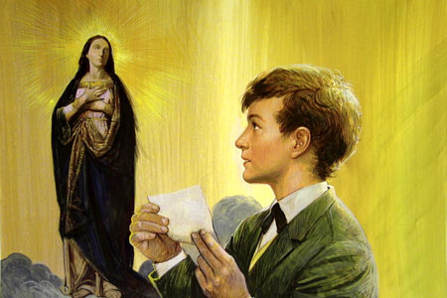
Nuž a Pannu Máriu Dominik nazýval svojou mamou. Mal ju vo veľkej úcte. Často sa modlil ruženec a chodil na mariánske pobožnosti. Na podnet dona Bosca založil „Družinu Nepoškvrnenej Panny Márie“. Do stanov tejto skupiny vložil Dominik šírenie úcty k Ježišovi a k Panne Márii. Len tak na okraj: Z tejto skupinky vzišlo veľmi veľa kňazov.
Námet na zamyslenie: Prečo Dominik miloval Ježiša a Máriu? Dobre ich poznal a zistil akí sú nádherní, dobrí, nežní, láskaví a ako nám chcú dobro... Poznanie je prvý krok k láske. Nejde sa totiž zaľúbiť do niekoho, koho nepoznáme. To je ako chcieť hovoriť po anglicky a vôbec sa neučiť slovíčka... Spoznávaš Ježiša a Pannu Máriu? Vieš ako na to? Zaujíma ťa to?

Modlitba: Svätý Dominik Savio, ty si sa v škole dona Bosca naučil, ako možno spoznať i milovať Ježiša a Máriu. Prosíme ťa, nauč to aj nás. Nauč nás vnímať prítomnosť Ježiša v Eucharistii a Pannu Máriu pri modlitbe ruženca. Potrebujeme to, aby sme rástli v láske k nim. (Otčenáš + 3x Zdravas).
Predsavzatie: Urobiť si poklonu Sviatosti Oltárnej a duchovné sväté prijímanie.

7. deň: Excelentná spiritualita
Don Bosco raz kázal o svätosti a hovoril o nej asi takto: „Viete, stať sa svätým nie je vôbec ťažké. Ba naopak, je to ľahké. Len treba chcieť.“ Keď to Dominik počul, pevne sa rozhodol: „Za každú cenu sa chcem, ba musím stať svätým!“ Myslel si, že to dosiahne zvláštnym umŕtvovaním. A tak začal konať. Dával si do postele polená, do topánok kamienky, rozdával svoje jedlo druhým... Našťastie to don Bosco zbadal a múdro ho usmernil: „Počuj, Dominik... Je pekné, že sa chceš stať svätým, ale musíš ísť na vec trochu inak.“ „A čo by ste mi poradili? Veľmi túžim byť svätý,“ otvoril srdce mladík svojmu duchovnému otcovi a skoro ani nedýchal, taký bol zvedavý na rady skúseného kňaza. A ten pokračoval: „Recept na svätosť je jednoduchý: Plň si povinnosti a slúž Pánovi v radosti.“ „Len toľko?,“ zaradoval sa Dominik. Rada sa mu zapáčila a začal sa podľa nej riadiť. V praxi to vyzeralo veľmi jednoducho: S radosťou si plnil všetky svoje povinnosti.
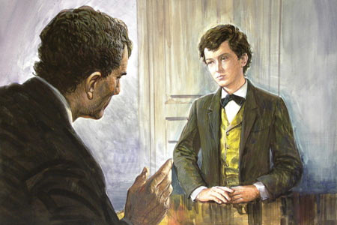
Dominik pochopil, že dobrý duchovný život nie je život v smútku, ani v úniku od bežného života. Uvedomil si, že vzťahy treba rozvíjať v iskrivej radosti a tú radosť treba vnášať do života. Ako refrén, sa mu nieslo v mysli: Náš Boh predsa nie je Bohom smútku, ale radosti!
Neskoršie sa rada vyvinula do vzorca svätosti: Svätosť = a + b - c. Ide o počiatočné písmena talianskych slov: a – allegro, veselý; b – buono, dobrý; c – cattivo, zlý. Čiže svätosť znamená byť veselý + dobrý - zlý. Ktosi vzorec svätosti poslovenčil takto: Svätý = v + d - z (veselý + dobrý - zlý). A máme excelentnú spiritualitu.

Námet na zamyslenie: „Budem sa snažiť slúžiť Pánovi v radosti,“ je nadčasové tvrdenie, ktoré je blízke všetkým mladým ľuďom. Je to dobrá rada, lebo radosť prebúdza úžasnú energiu a nijakú službu nám už nebude ťažké vykonať. Radosť zapaľuje srdce nadšením. Po radosti každý túži a jej nedostatok spôsobuje osobné katastrofy. Darcom radosti je Ježiš a podmienkou, aby sa usadila v hociktorom srdci, je mať ho čisté. Bývaš smutný? Prečo? Ktoré myšlienky ti prinášajú smútok? Vieš ich „vymeniť“?
Modlitba: Svätý Dominik Savio, ty si si pri prvom svätom prijímaní dal predsavzatie: Radšej zomrieť, ako zhrešiť, a: Ježiš a Mária budú mojimi priateľmi. Potom si k tomu pridal: Slúžim Pánovi v radosti. A tak si vytvoril spiritualitu, ktorá ťa priviedla k svätosti. Nauč aj nás radostne žiť s Ježišom a Máriou. (Otčenáš + 3x Zdravas).
Predsavzatie: Presvedčiť sa, že životný štýl Dominika je najlepšia voľba, lebo prináša šťastie.

8. deň: Vždy pripravený...
Dominik sa od istého času zdravotne necítil najlepšie. Chorľavel, slabol, kašľal, vyzeral, akoby ho preskočila smrtka. Ale nesťažoval sa. Don Bosco, aj iní z oratória, ho s obavami sledovali. Niekoľko chlapcov z oratória už zomrelo a don Bosco vedel, že na dve veci by mal byť kresťan vždy pripravený: „Na prijatie Pána Ježiša v Eucharistii a na smrť, teda prechod do večnosti.“ Náš vychovávateľ aj preto dbal, aby chlapci pravidelne pristupovali k sviatosti zmierenia. Zaviedol pre nich mesačnú pobožnosť dobrej smrti. Najprv bola krátka prednáška, alebo príhovor. Potom nasledovalo ticho na spytovanie svedomia a stanovenie si predsavzatia do nového mesiaca. A nikdy nesmela chýbať spoveď. Po nej bola omša i radostné pohostenie. A pred rozchodom sa chlapci zvykli pomodliť za toho, kto prvý z nich zomrie.
Keď už chorľavý Dominik cítil, že je to s ním naozaj zlé, povedal: „Nehovorme za toho, kto prvý umrie, ale za Dominika, ktorý prvý umrie.“ Jeho bolestný výraz svedčil, že veľmi trpí. Don Bosco urobil všetko pre záchranu tohto svojho mladého priateľa. Mal skúsenosť, že vzduch a prostredie rodného kraja veľmi napomáhajú zdraviu človeka. Preto ho poslal domov k rodičom. No už bolo rozhodnuté. Nebeský Otec ho chcel mať pri sebe. A nám ho chcel dať za vzor. Dominik 9. marca 1857 zomiera. No nebola to smrť spojená s bedákaním. Naopak. Tesne pred posledným výdychom sa mu z pier ozvali slová: „Ó, aké krásne veci vidím...“ Nuž, aký život, taká smrť i večnosť.

Námet na zamyslenie: „Dominik“ znamená „Pánov“ a takým sa aj stal. Smrťou sa narodil druhýkrát – pre nebo. A keďže sa priatelil s Ježišom a Máriou, k priateľom sa ide s dôverou, priatelia pomôžu... Najmä keď človiečik predtým urobí všetko potrebné. Dominik chcel byť svätým, teda patriť do spoločenstva nebešťanov, a preto Pán istotne povedal: Prečo nie? Poď priateľ môj, niet prekážky... Akoby to bolo pekné aj v našom prípade. Alebo je nejaká prekážka? Rýchlo sa jej zbavme! Ako často sa spovedáš? A spovedáš sa dobre?
Modlitba: Svätý Dominik Savio, ty si sa nebál spovede. Rád si prijímal Eucharistiu, modlil sa ruženec a preto si sa ani nebál smrti. Prosíme ťa, pomôž nám zbaviť sa strachu. Nech sa cítime ako slobodné Božie deti, ktoré milujú Nebeského Otca a chcú sa k nemu vrátiť. A nech vieme k tomu používať prostriedky, ktoré nám dal Ježiš. (Otčenáš + 3x Zdravas).
Predsavzatie: Urobiť si dobrú, veľmi dobrú svätú spoveď.
9. deň: Pár slov z inej dimenzie
Osadenstvo oratória na Valdoccu prijalo správu o Dominikovej smrti veľmi emotívne. Chlapci nevedeli, ako to spracovať... Do srdca sa im tlačil smútok z jeho odchodu i radosť, že istotne je v nebi. „Ale žeby Dominik odišiel bez rozlúčenia?,“ tak eschatologicky hútali niektorí jeho priatelia. „To nikdy nerobil. Bol dobre vychovaný,“ dodali mladí murári a iní chlapčenskí teológovia. A Dominik sa rozlúčiť prišiel, ba i prehovoril. Asi po mesiaci sa donovi Boscovi „prisnil“, či skôr zjavil, a doniesol mu radostnú správu: „Don Bosco, som v nebi...“ Rozprúdila sa dlhšia debata, v ktorej mu don Bosco nezabudol pripomenúť: „A nezabúdaj nám pomáhať...“ A veru, po Dominikovej smrti sa v oratóriu diali veľmi sympatické veci... K tomu treba poznamenať, že don Bosco mal milosť zvláštnych snov, alebo ak chcete vízií. V jednej z nich sa mu 6. decembra 1876 opäť zjavil Dominik. Don Bosco ho videl v nebi. Vznešene stál medzi mnohými klerikmi a kňazmi. Bol tam v bielučičkom obleku. Jeho telo žiarilo a bolo nádherne premenené. Nuž keď sa don Bosco vynadíval na tu krásu, našiel odvahu a spýtal sa Dominika: „V tvojom živote si sa cvičil v cnostiach. Čo ti bolo pri umieraní najväčšou útechou? Cnosť čistoty, pokojné svedomie, nádej na raj, alebo dobré skutky?“ A predstavte si len! Dominik s úsmevom odpovedal takto: „Čo ma pri umieraní najviac posilňovalo, bola pomoc Matky Vykupiteľa.“
Viac k slovám Dominika povedať nemusíme. Hovoria samé za seba – predovšetkým však hovoria za Božiu Matku: Šťastný je ten, kto ju miluje a má k nej vrúcny vzťah. Matka nikdy nikoho neopustí! Amen.

Námet na zamyslenie: Dominik je dôkazom, že aj krátky život môže človeku postačiť. Svätý Otec Pius XI. ho charakterizoval ako „vzrastom malého, ale duchom veľkého obra“. Pápež Pius XII. ho v roku 1950 vyhlásil za blahoslaveného a v roku 1954 za svätého. Jeho telesné pozostatky sa nachádzajú v Turíne, v bazilike Márie Pomocnice kresťanov. Nezabudnime: Sviatok Dominika Savia slávime 6. mája. A už len pripomeňme: Čo sa oplatí žiť? Ako často si dávam otázku o zmysle života? Ktoré veci nebudem nikdy banovať?

Modlitba: Svätý Dominik Savio, tvoje veľké tajomstvo bolo v slovíčku: „Chcem.“ Mal si úžasne pevnú vôľu a doťahoval si veci. Prosíme ťa za mladých na celom svete, aby sa nebáli pracovať na sebe. Aby pochopili, v čom spočíva zmysel života, aby uverili, že cieľom je dostať sa do neba, a že cesta k tomu sa volá povolanie. Svätý Dominik Savio, sprevádzaj nás a oroduj za nás. Amen. (Otčenáš + 3x Zdravas + na úmysel Svätého Otca).
Predsavzatie: Presvedčiť sa, že konať dobro prináša radosť a šťastie.

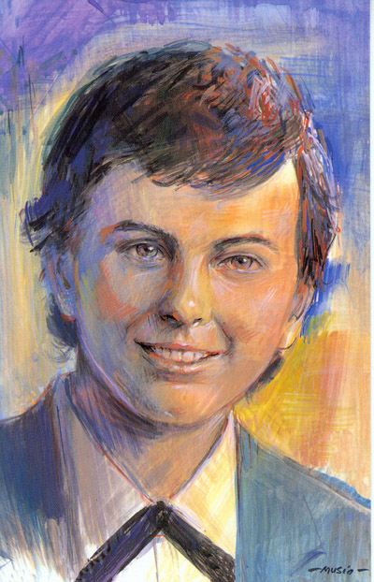

Pripravil: Jozef Luscoň SDB
Grafická úprava: Rastislav Hamráček SDB

